**Потеруха Паракседа Иосифова (Paciaruchowna Paraxeda)**

20 июля 1807 г – крещение (НИАБ 136-13-894, лист 63, №36/1807-р (ориг)).

**НИАБ 136-13-894:** Лист 63. **Метрическая запись №36/1807-р (ориг).**

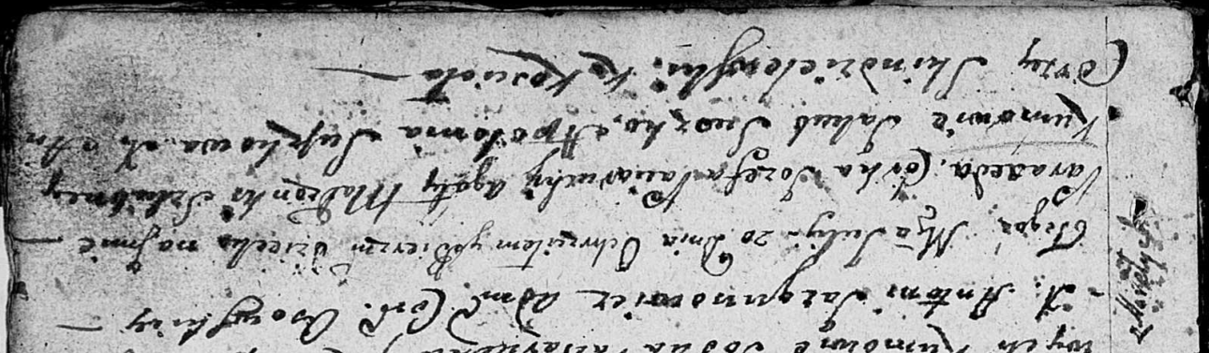

Дедиловичская Покровская церковь. 20 июля 1807 года. Метрическая запись о крещении.

Paciaruchowna Paraxeda – дочь родителей с деревни Горелое.

Paciarucha Jozef – отец.

Paciaruchowa Agata – мать.

Suszko Jakub – кум.

Suszkowa Apołonia – кума.

Jazgunowicz Antoni – ксёндз.